УДК 004:384

Система моніторингу якості стану повітря у сільській місцевості
Хитрук Б.В., студент ОС «Бакалавр»
Блозва А.І., кандидат педагогічних наук, доцент
Національний університет біоресурсів і природокористування України

Екологічні показники є основним інструментом для проведення оцінки стану навколишнього середовища в сільській місцевості. Їх можна отримувати різними способами, від використання звичайних механічних барометрів чи термометрів до дистанційних високоточних комбінованих автономних пристроїв на базі мікроконтролерів. Завдяки низькому енергоспоживанні та можливості підзарядки за допомогою відновлюваних джерел енергії, дані пристрої можуть роками працювати на віддалених територіях, посеред полів чи селищ, фермах чи лісах. Різні бездротові протоколи передавання пакетів даних через всесвітню мережу Інтернет дають можливість розміщувати дані пристрої на великі території один від одного з використанням єдиного центру обробки даних.
Система складається з двох основних частин: єдиного сервера обробки даних та пристроїв збору даних й передачі їх на сервер. Система підтримує підключення декількох (залежить від потужності сервера) передавачів до одного сервера. До передавача є можливим підключення багатьох різних датчиків: цифрових термометрів, барометрів, гігрометрів, детекторів різних газів, пірометрів, акселерометрів, датчиків освітленості і багато інших. Важливе значення має модуль визначення місцезнаходження GPS, адже саме він визначає точне місцезнаходження та висоту над рівнем моря передавача, що дозволяє підвищити точність вимірів на певній території.

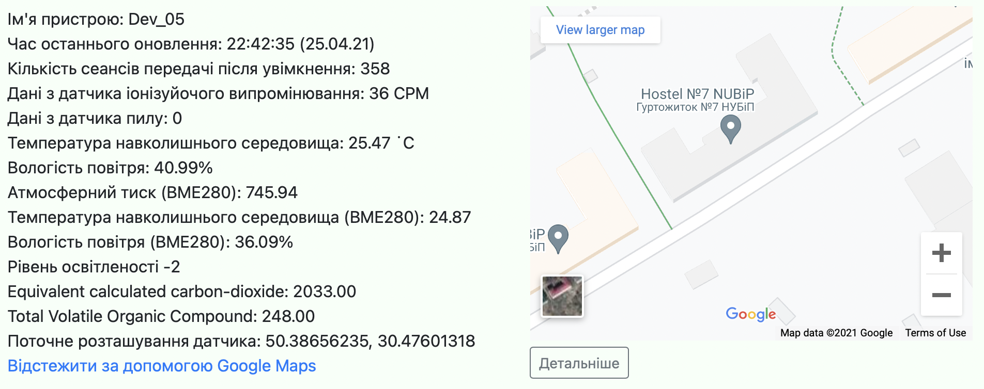

Рисунок 1 – Отримані дані з пристрою Dev_05

Передавач побудовано на базі економічно збалансованого енергоефективного та потужного мікроконтролера ATmega328, що забезпечує тривалий час роботи передавача та швидку обробку даних. Для пристроїв робота яких залежить від WiFi, використовується передавач на базі мікроконтролера ESP8266, що забезпечує стабільний зв'язок по стандарту 802.11n. Передача сигналу з передавача відбувається за допомогою глобальної системи мобільного зв’язку GSM або WiFi. Саме мобільний зв'язок дозволяє розташовувати в різних віддалених пунктах пристрої, де немає доступу до WiFi або Ethernet. Передавач може бути розташований в різних частинах країни і навіть на полях або лісових зонах де є мобільний зв'язок. Таке рішення економічно вигідніше ніж створення власного фізичного каналу передачі даних. За допомогою стандарту GPRS передавач має доступ до глобальної мережі інтернет, по якій він з’єднується з сервером.
Основним протоколом передачі даних між пристроями збору даних про навколишнє середовище та сервером є MQTT. MQTT - (англ. Message Queue Telemetry Transport) — спрощений мережевий протокол, що працює на рівні TCP/IP. Використовується для обміну повідомленнями між пристроями за принципом видавець-підписник. Перевагами вибору даного протоколу були: простота і використанні, легкий у адмініструванні, низьке навантаження на канал зв'язку, робота в умовах постійної втрати зв'язку або інших проблем на лінії, відсутність обмежень на формат переданого контенту.

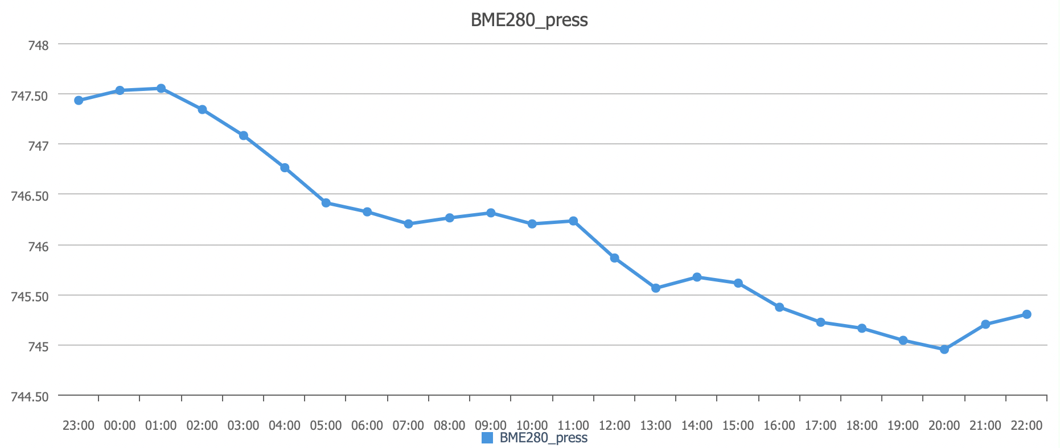

Рисунок 2 – Візуалізація даних з датчика тиску навколишнього середовища за
останні 24 години

Сервер обробки даних отримує інформацію через протокол MQTT з усіх пристроїв про стан кожного датчика та місцезнаходження пристрою. Всі дані з певною періодичністю записуються в базу даних на сервері у відповідному форматі з часовими мітками. Для доступу до збережених даних використовується WEB-інтерфейс, що дає можливість адміністрування і моніторингу системи з усіх пристроїв, що мають веб-браузер. Детальну інформацію можна подивитися на графіках по кожному датчику на пристроях.
Процедура налаштування нового пристрою дуже проста, все що необхідно – це налаштувати параметри GSM або WiFi на пристрої та вказати адресу центрального серверу збору даних з відповідними логіном і паролем. Для того, щоб додати новий пристрій на сервері, необхідно лише додати його ID ідентифікатор.

СПИСОК ВИКОРИСТАНИХ ДЖЕРЕЛ

1. uk.wikipedia.org [Електронний ресурс]: «MQTT». – Режим доступу: https://uk.wikipedia.org/wiki/MQTT (дата звернення 24.03.2021).
2. www.arduino.cc [Електронний ресурс]: «Arduino». – Режим доступу: https://www.arduino.cc (дата звернення 25.01.2021)

